Фамилия Имя ______________________ дата________ класс________

РАБОЧИЙ ЛИСТ

**«Эксперимент в биологических исследованиях»**

1. Заполни схему.

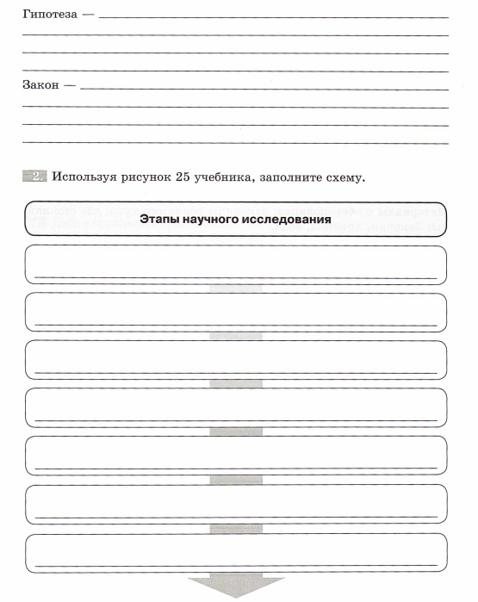

1. Закончи предложения.

А) Гипотеза, которая была проверена и оказалась соответствующей фактам, может стать ___________________ или ________________.

Б) Исследование, проводимое в специально созданных и контролируемых условиях, называют ________________________.

Фамилия Имя ______________________ дата_______ класс________

РАБОЧИЙ ЛИСТ

**«Эксперимент в биологических исследованиях»**

1. Заполни схему.



1. Закончи предложения.

А) Гипотеза, которая была проверена и оказалась соответствующей фактам, может стать ____________________ или _________________.

Б) Исследование, проводимое в специально созданных и контролируемых условиях, называют ________________________.

1. Биологический эксперимент.

«Изучение влияния условий на рост и развитие растений **колеуса**»

Используя учебник на стр. 41-42, заполни таблицу.

|  |  |  |  |  |
| --- | --- | --- | --- | --- |
| № | Название этапа исследования | Описание  этапа исследования | | |
| 1 | Наблюдение |  | | |
| 2 | Проблема |  | | |
| 3 | Гипотеза |  | | |
| 4 | Эксперимент | Растение **1** | Растение **2** | Растение **3** |
| Часть  растения |  |  |  |
| Одинаковые условия | 1.  2.  3.  4.  5.  6.  7. |  |  |
| Различные условия |  |  |  |
| Срок опыта |  |  |  |
| 5 | Результаты эксперимента |  |  |  |

1. Биологический эксперимент.

«Изучение влияния условий на рост и развитие растений **колеуса**»

Используя учебник на стр. 41-42, заполни таблицу.

|  |  |  |  |  |
| --- | --- | --- | --- | --- |
| № | Название этапа исследования | Описание  этапа исследования | | |
| 1 | Наблюдение |  | | |
| 2 | Проблема |  | | |
| 3 | Гипотеза |  | | |
| 4 | Эксперимент | Растение **1** | Растение **2** | Растение **3** |
| Часть  растения |  |  |  |
| Одинаковые условия | 1.  2.  3.  4.  5.  6.  7. |  |  |
| Различные условия |  |  |  |
| Срок опыта |  |  |  |
| 5 | Результаты эксперимента |  |  |  |